-- ============================================================================
-- SOAL 6.1 - STORED PROCEDURES DAN STORED FUNCTIONS
-- ============================================================================

-- Nama :Kaway, Jonathan Miracle
-- NIM : 105022110075
-- Kelas : MAD
-- ============================================================================
-- SOAL NO. 1: PROCEDURE PRO_NAIKAN_HARGA
-- ============================================================================
-- LOKASI EKSEKUSI: Database dbpos1 → Tab "SQL"
-- COPY PASTE CODE INI:
DELIMITER $$
DROP PROCEDURE IF EXISTS pro_naikan_harga$$

CREATE PROCEDURE pro_naikan_harga(
IN jenis_produk INT,
IN persentase_kenaikan INT
)
BEGIN
UPDATE produk
SET harga_jual = harga_jual + (harga_jual * persentase_kenaikan / 100)
WHERE jenis_produk_id = jenis_produk;
END$$
DELIMITER ;

-- VERIFIKASI PROCEDURE DIBUAT:
SHOW PROCEDURE STATUS WHERE Name = 'pro_naikan_harga';
-- 📸 SCREENSHOT 1:
-- ============================================================================
-- TESTING PROCEDURE PRO_NAIKAN_HARGA
SELECT
p.id,
p.nama,
p.harga_jual,
jp.nama as jenis_produk
FROM produk p
JOIN jenis_produk jp ON p.jenis_produk_id = jp.id
WHERE p.jenis_produk_id = 1;
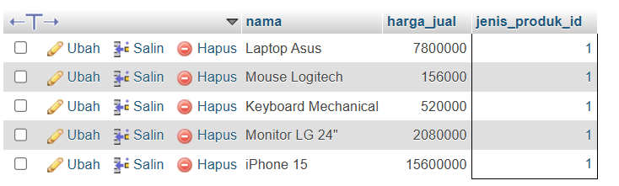
CALL pro_naikan_harga(1, 4);
SELECT
p.id,
p.nama,
p.harga_jual,
jp.nama as jenis_produk
FROM produk p
JOIN jenis_produk jp ON p.jenis_produk_id = jp.id
WHERE p.jenis_produk_id = 1;
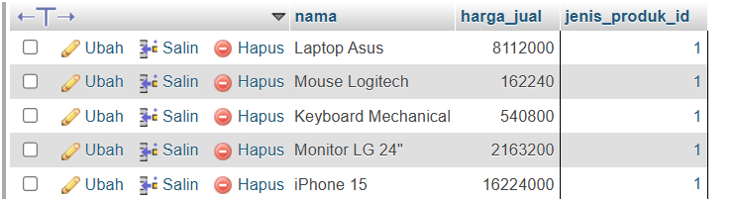-- SOAL NO. 2: FUNCTION UMUR
-- ============================================================================
DELIMITER $$

DROP FUNCTION IF EXISTS umur$$

CREATE FUNCTION umur(tgl_lahir DATE)
RETURNS INT
BEGIN
DECLARE umur_tahun INT;
SET umur_tahun = YEAR(CURDATE()) - YEAR(tgl_lahir);
RETURN umur_tahun;
END$$
DELIMITER
-- VERIFIKASI FUNCTION DIBUAT:
SHOW FUNCTION STATUS WHERE Name = 'umur';
-- ============================================================================
-- TESTING FUNCTION UMUR
SELECT
nama,
tgl_lahir,
umur(tgl_lahir) AS umur
FROM pelanggan;
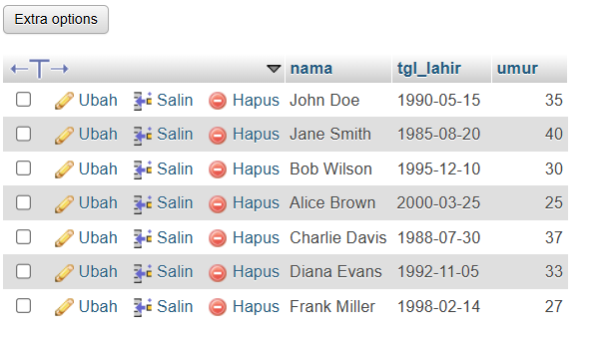
-- ============================================================================
-- SOAL NO. 3: FUNCTION KATEGORI_HARGA
-- ============================================================================
-- LOKASI EKSEKUSI: Database dbpos1 → Tab "SQL"
-- COPY PASTE CODE INI:

DELIMITER $$

DROP FUNCTION IF EXISTS kategori_harga$$

CREATE FUNCTION kategori_harga(harga DOUBLE)
RETURNS VARCHAR(20)
BEGIN
DECLARE kategori VARCHAR(20);
IF harga >= 0 AND harga <= 500000 THEN
SET kategori = 'murah';
ELSEIF harga > 500000 AND harga <= 3000000 THEN
SET kategori = 'sedang';
ELSEIF harga > 3000000 AND harga <= 10000000 THEN
SET kategori = 'mahal';
ELSEIF harga > 10000000 THEN
SET kategori = 'sangat mahal';
ELSE
SET kategori = 'tidak valid';
END IF;
RETURN kategori;
END$$
DELIMITER ;

-- VERIFIKASI FUNCTION DIBUAT:
SHOW FUNCTION STATUS WHERE Name = 'kategori_harga';
-- ============================================================================
-- TESTING FUNCTION KATEGORI_HARGA
-- ============================================================================

-- LOKASI: Database dbpos1 → Tab "SQL"

SELECT
nama,
harga_jual,
kategori_harga(harga_jual) AS kategori
FROM produk
ORDER BY harga_jual;

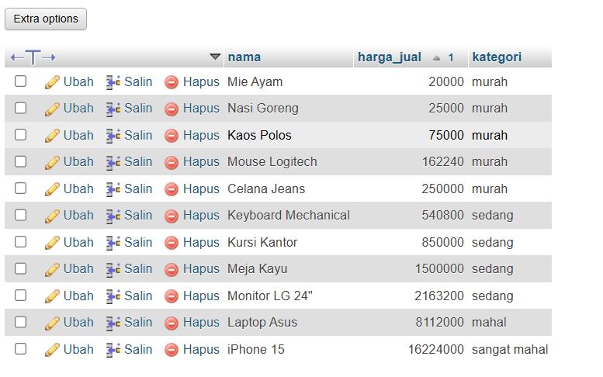
-- ============================================================================
-- TESTING DENGAN BERBAGAI NILAI
-- ============================================================================

-- LOKASI: Database dbpos1 → Tab "SQL"

SELECT
300000 AS harga,
kategori_harga(300000) AS kategori
UNION ALL
SELECT
750000 AS harga,
kategori_harga(750000) AS kategori
UNION ALL
SELECT
5000000 AS harga,
kategori_harga(5000000) AS kategori
UNION ALL
SELECT
12000000 AS harga,
kategori_harga(12000000) AS kategori;

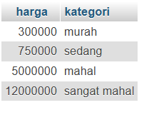
-- ============================================================================
-- VERIFIKASI AKHIR - SEMUA PROCEDURE DAN FUNCTION
-- ============================================================================
-- LOKASI: Database dbpos1 → Tab "SQL"
-- Lihat semua Stored Procedures
SHOW PROCEDURE STATUS WHERE Db = 'dbpos1';
-
-- ============================================================================

